**目錄**

[一、建置網頁 1](#_Toc176356870)

[二、使用網頁 1](#_Toc176356871)

[三、系統說明 1](#_Toc176356872)

[1. 系統流程 1](#_Toc176356873)

[2. 技術 1](#_Toc176356874)

[3. 網頁互動流程 2](#_Toc176356875)

[4. 騎士及乘客安全帽辨識 3](#_Toc176356876)

[4-1. 辨識流程 3](#_Toc176356877)

[4-2. YOLOv8物件偵測模型 4](#_Toc176356878)

[4-3. 車牌辨識 5](#_Toc176356879)

[5. helmet database 6](#_Toc176356880)

[5-1. fileinfo table 6](#_Toc176356881)

[5-2. no\_hel\_frame\_record table 7](#_Toc176356882)

一、建置網頁

1. 下載並解壓縮helmet\_project.zip
2. 解壓縮後，將整個資料夾(helmet\_project)放在xampp/htdocs/底下。



1. 修改php.ini設定檔，讓系統允許上傳較大檔案，將預設為40M的post\_max\_size和upload\_max\_filesize設為1G(post\_max\_size=1G、upload\_max\_filesize=1G)，如有需要可增加max\_input\_time(單位秒)。

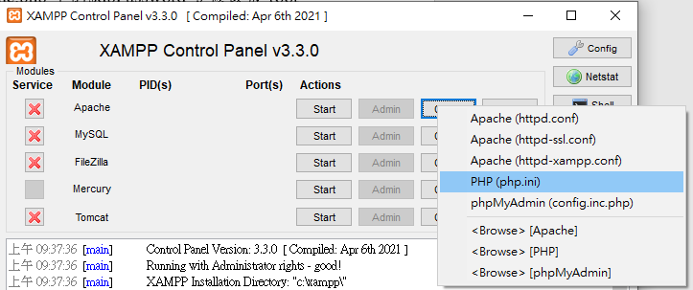

1. 重新啟動Apache和MariaDB。
2. 再來用helmet.sql匯入資料庫。
3. 如果有另外設root密碼，dbtools.inc.php中的$dbPassword要修改成root的密碼。

二、使用網頁

upload.html進入網頁(localhost/helmet\_project/upload.html)，上傳圖片或影片，按下辨識按鈕後就會開始上傳檔案和進行辨識。

|  |  |
| --- | --- |
| 類型 | 支援格式 |
| 圖片 | jpg、jpeg、png、gif、bmp、tiff、webp |
| 影片 | mp4、avi、mov、wmv、mkv、flv、webm、ts |

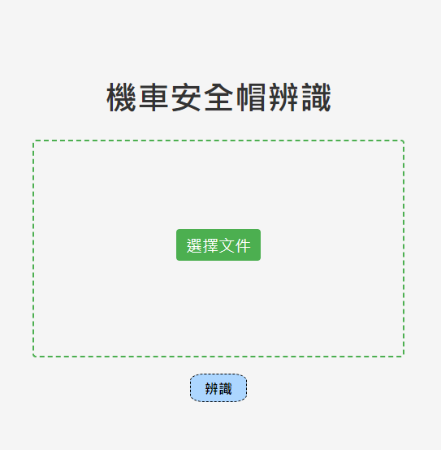

helmet\_detect.php網頁呈現辨識結果。如果上傳的是圖片，會直接將辨識後的圖片回傳。若是影片的辨識，則會陸續回傳未戴安全帽騎士的畫面(影像中紅框標注為未戴安全帽)，並附加紀錄的時間和其車牌，將整部影片處理完後，就回傳整部影片。點選圖片可以查看其放大的版本，點按下載全部可以下載辨識結果的壓縮檔。

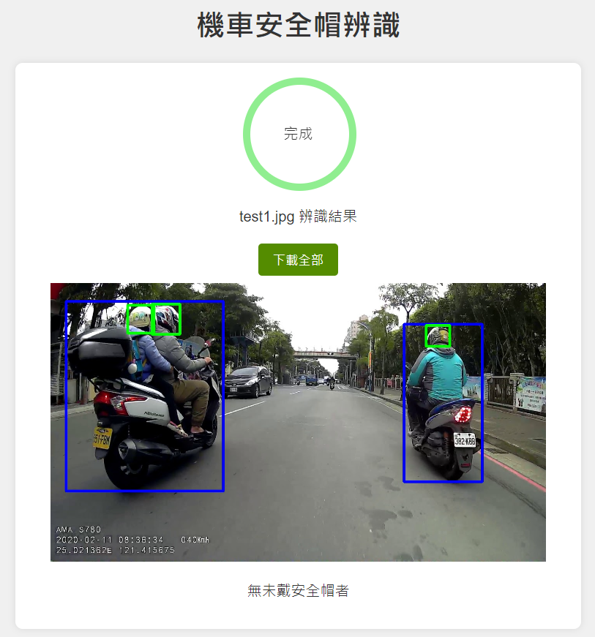

圖片辨識

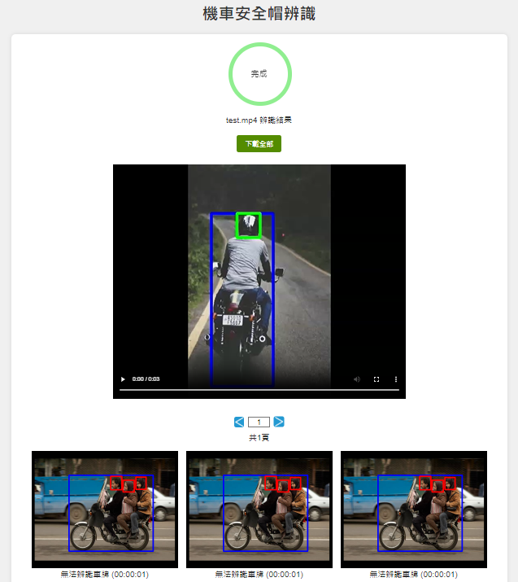

影片辨識

三、系統說明

1. 系統流程

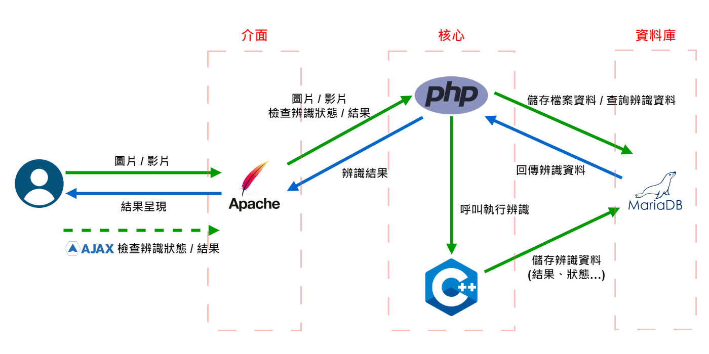

系統由Apache、PHP模組、C++執行檔、MariaDB等元件所構成。使用者透過網頁上傳欲辨識的圖片或影片至Apache，接著由PHP將來源檔案儲存於伺服器後，將其資料存入MariaDB，並呼叫C++程式執行，將結果網頁雛型回傳。而C++將辨識資料存入MariaDB，並開始辨識，期間C++會不斷儲存結果和更新辨識進度，同時使用者端透過AJAX技術定時檢查辨識狀態及結果，由PHP自MariaDB查詢後並回傳資料，最終呈現給使用者。

1. 技術

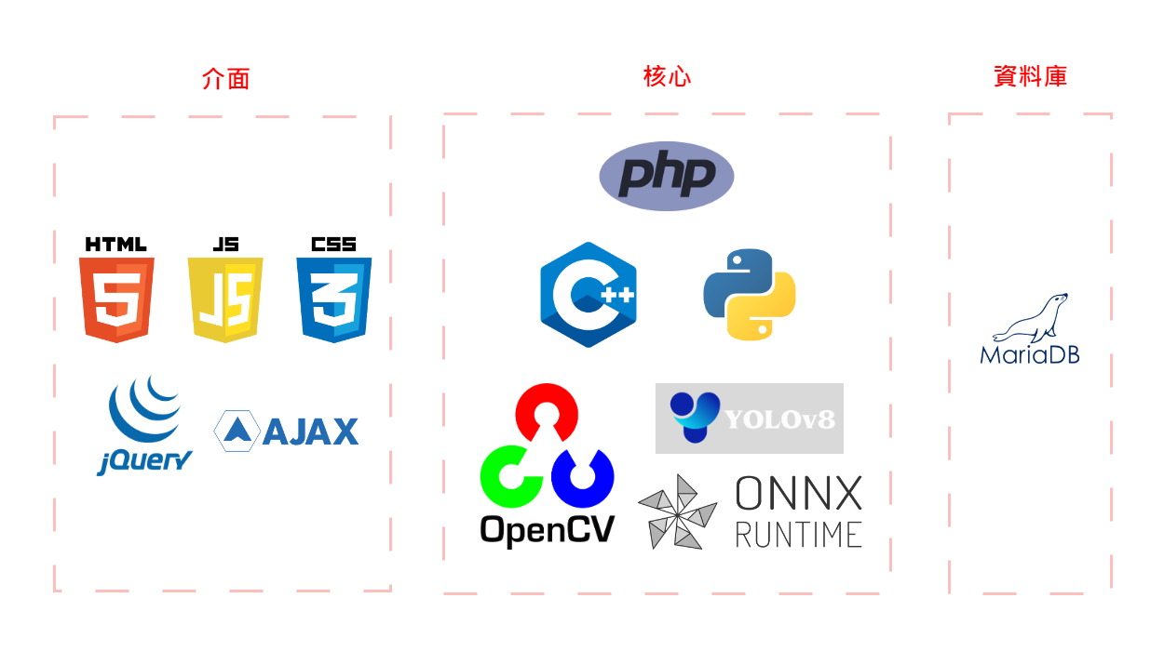

1. 網頁互動流程

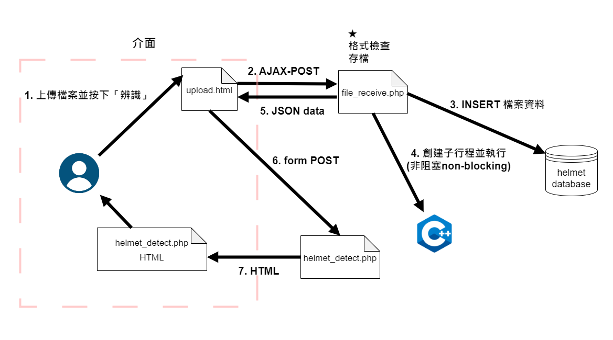

檔案上傳

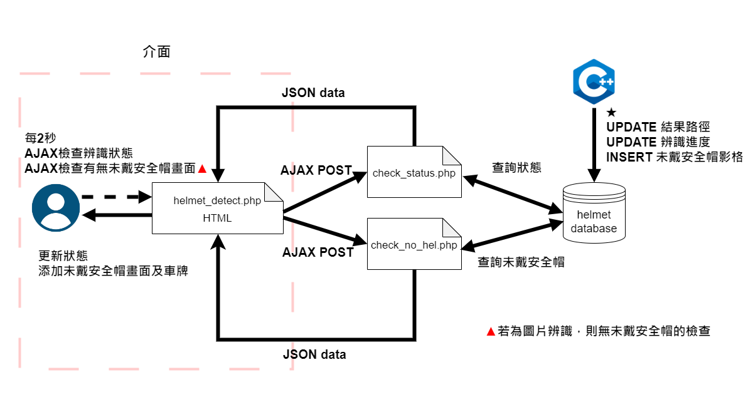

辨識中

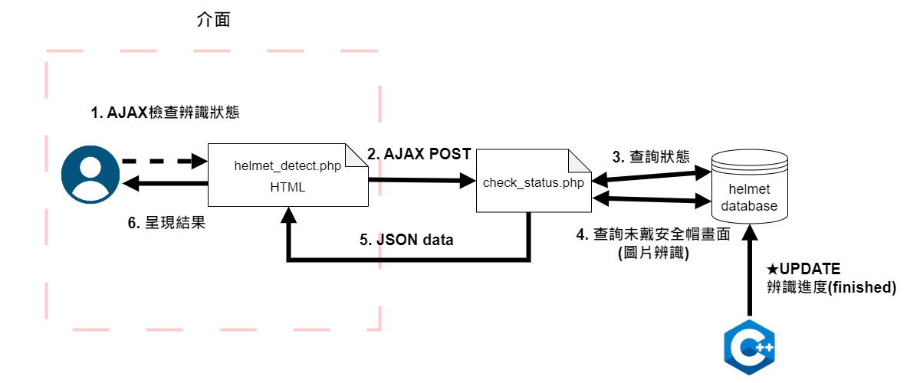

辨識完成

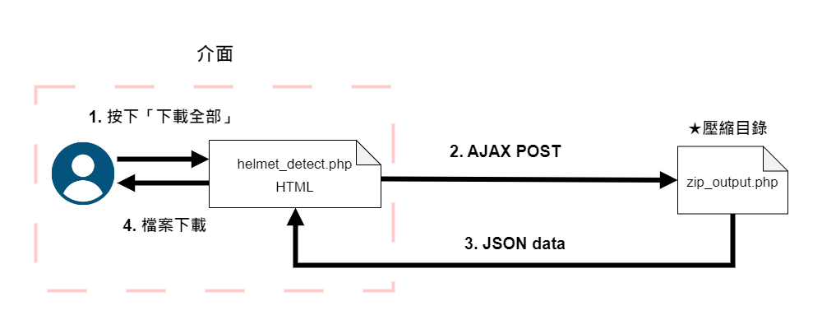

檔案下載

1. 騎士及乘客安全帽辨識

4-1. 辨識流程

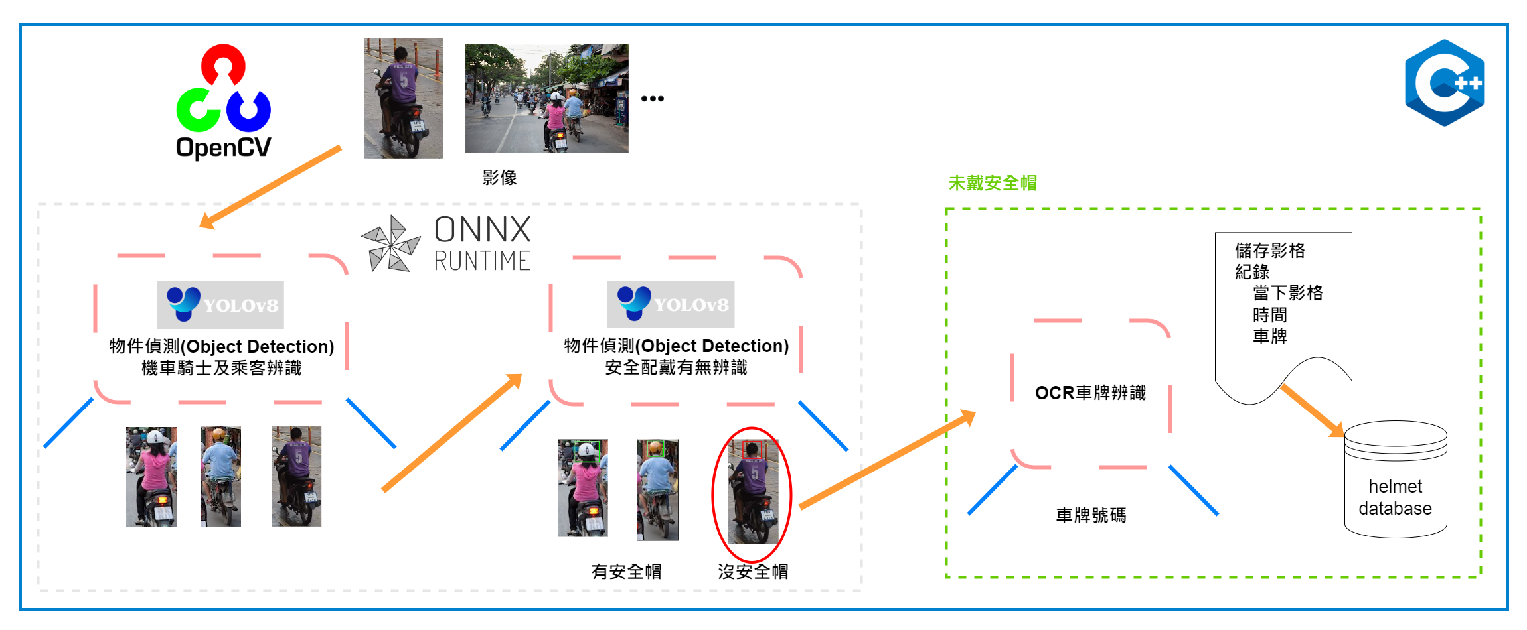

4-2. YOLOv8物件偵測模型

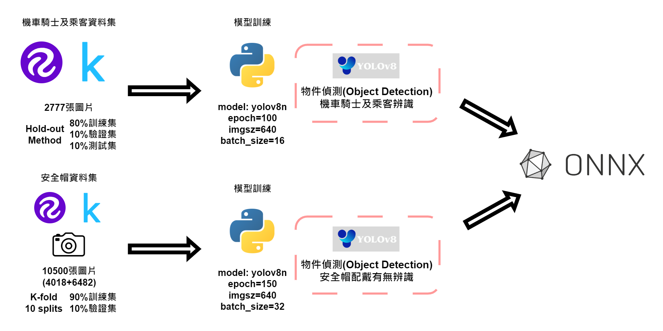

|  |  |  |  |  |  |  |  |
| --- | --- | --- | --- | --- | --- | --- | --- |
| 機車騎士及乘客辨識模型成效 | | | | | | | |
| C:\Users\howard\AppData\Local\Microsoft\Windows\INetCache\Content.Word\0317_final.jpg | | | | | | | |
| Precision | 0.970 | | Recall | 0.971 | F1 Score | | 0.97 |
| mAP50 | | 0.991 | | mAP50-95 | | 0.898 | |

|  |  |  |  |  |  |  |  |  |  |  |  |  |  |  |  |  |  |
| --- | --- | --- | --- | --- | --- | --- | --- | --- | --- | --- | --- | --- | --- | --- | --- | --- | --- |
| 安全帽配戴有無辨識模型成效 | | | | | | | | | | | | | | | | | |
|  | 1 | | 2 | | 3 | | 4 | 5 | | 6 | 7 | | 8 | | 9 | | 10 |
| Precision | 0.929 | | 0.921 | | 0.926 | | 0.940 | 0.907 | | 0.926 | 0.918 | | 0.925 | | 0.930 | | 0.918 |
| Recall | 0.857 | | 0.854 | | 0.859 | | 0.881 | 0.860 | | 0.862 | 0.864 | | 0.867 | | 0.868 | | 0.854 |
| F1 Score | 0.89 | | 0.89 | | 0.89 | | 0.91 | 0.88 | | 0.89 | 0.89 | | 0.90 | | 0.90 | | 0.88 |
| mAP50 | 0.925 | | 0.918 | | 0.925 | | 0.94 | 0.921 | | 0.928 | 0.924 | | 0.928 | | 0.931 | | 0.924 |
| mAP50-95 | 0.614 | | 0.616 | | 0.622 | | 0.637 | 0.611 | | 0.628 | 0.614 | | 0.620 | | 0.627 | | 0.613 |
| Precision | | 0.924 | | | | Recall | | | 0.8626 | | | F1 Score | | | | 0.892 | |
| mAP50 | | | | 0.9264 | | | | mAP50-95 | | | | | | 0.6202 | | | |

4-3. 車牌辨識

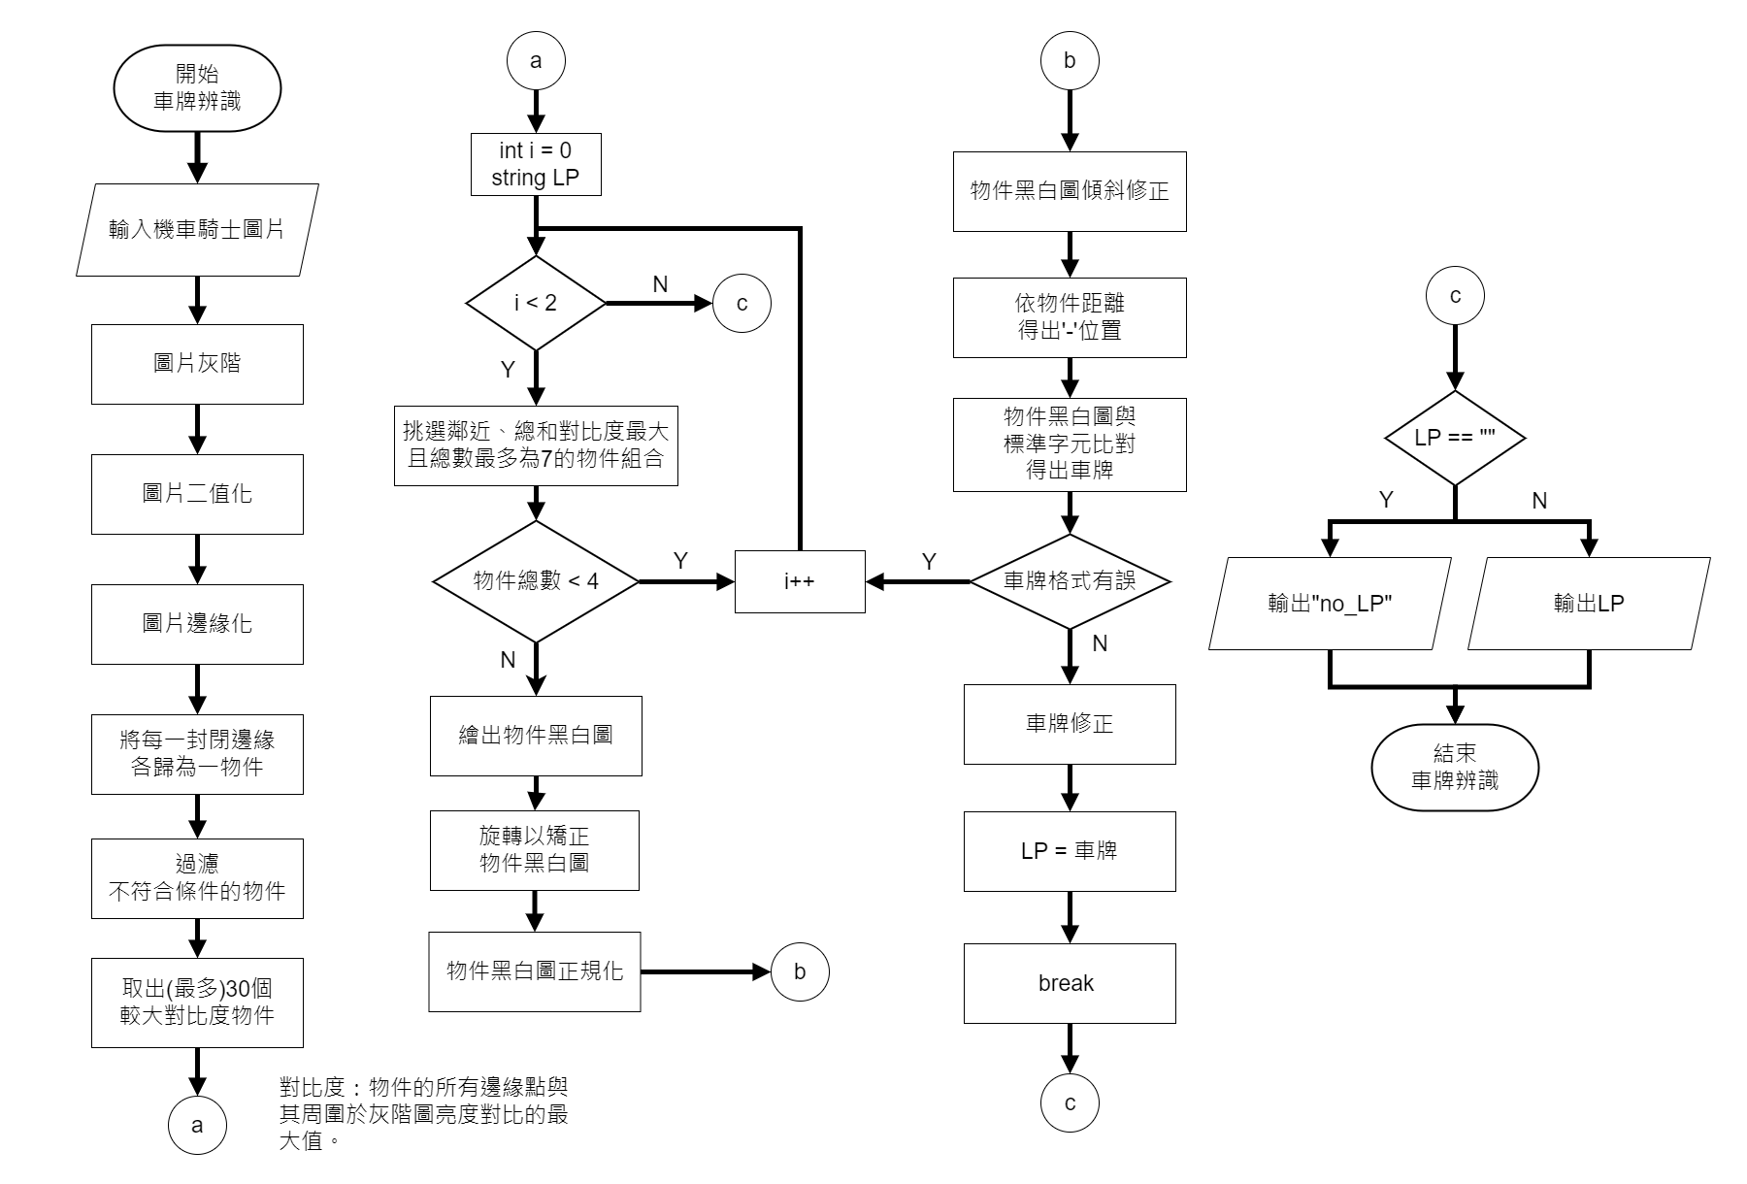

一般流程圖

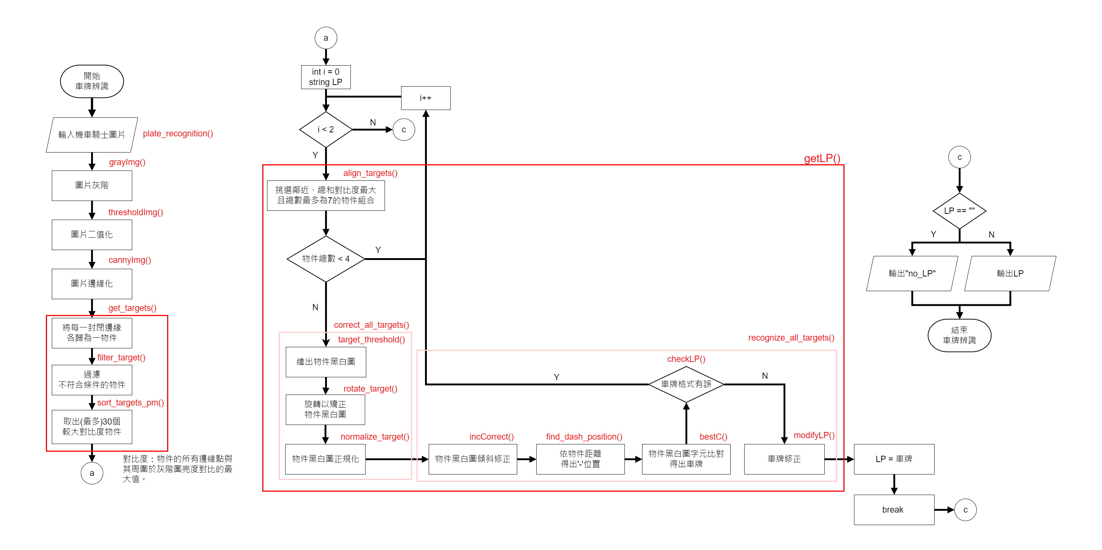

函式流程圖

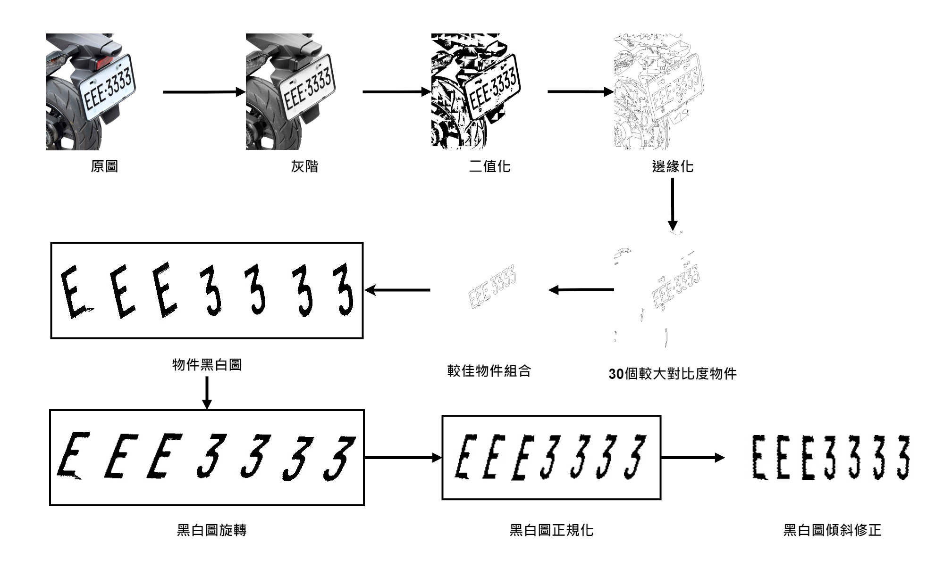

辨識流程示意圖

1. helmet database

5-1. fileinfo table

紀錄有關使用者上傳的檔案資訊。

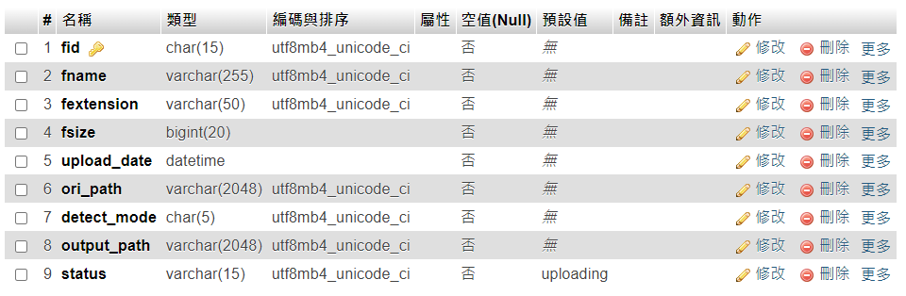

| 欄位名稱 | 資料型態 | 說明 |
| --- | --- | --- |
| fid | char(15) | file ID為主鍵，表示檔案的編號，依據檔案放在source\_repository目錄下的位置給予對應的編號。  如：2024\_07\_01\_1。 |
| fname | varchar(255) | file name，表示檔案的名稱。 |
| fextension | varchar(50) | file extension，表示檔案的附檔名。 |
| fsize | bigint | file size，表示檔案的大小，單位為位元組(byte)。 |
| upload\_date | datatime | upload date，紀錄檔案上傳的時間。 |
| ori\_path | varchar(2048) | original path，表示檔案儲存在伺服器中的絕對路徑。 |
| detect\_mode | char(5) | detect mode，表示檔案辨識的模式，根據檔案的類型分為image和video兩種。 |
| output\_path | varchar(2048) | output path，表示辨識後輸出檔案儲存在伺服器中的絕對路徑。 |
| status | varchar(15) | status，表示當前檔案辨識的狀態，包含上傳中(uploading)、偵測中(detecting)、目前進度(XX.XX%)、完成(finished)。 |

5-2. no\_hel\_frame\_record table

針對每個檔案(不論圖片或影片)，紀錄辨識系統偵測到未戴安全帽的畫面和其車牌。由於在同一畫面可能有多個騎士未戴安全帽，所以用fid、frame\_num、license\_plate三者共同組成主鍵。

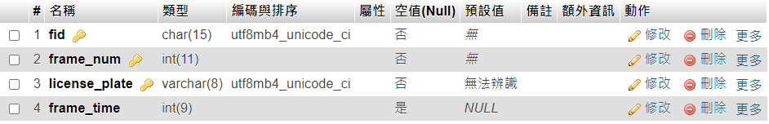

|  |  |  |
| --- | --- | --- |
| 欄位名稱 | 資料型態 | 說明 |
| fid | char(15) | file ID為外部鍵也是主鍵的一部分，參考fileinfo table中的fid，異動處理方式ON DETELE CASCADE ON UPDATE CASCADE。 |
| frame\_num | int | frame num為主鍵的一部分，表示對應fid檔案中辨識到未戴安全帽的影格編號。 |
| license\_plate | varchar(8) | license plate為主鍵的一部分，表示該影格中未戴安全帽之騎士的車牌。 |
| frame\_time | int | frame time，表示該影格在結果影片中的時間點。 |